CAPÍTULO 5

- IMPLEMENTACIÓN DEL SISTEMA BSC.
En este capítulo se presenta el sistema de Balanced Scorecard que se ha desarrollado para el monitoreo de los objetivos estratégicos definidos por la empresa. Se muestran las diferentes opciones con los que cuenta el sistema, sus funciones y alcances.

  - Ingreso al sistema.
Al ejecutar el sistema se solicitará el ingreso del usuario y la clave, habrán dos usuarios, los mismos que tendrán el acceso a diferentes opciones del sistema, esto se detalla a continuación:
Usuario 1: Open-Perspectives
Open – Objectives
Tools - Indicators
Reports – Indicators

Usuario 2: Open - Indicators
Tools - Indicators
Reports – Indicators
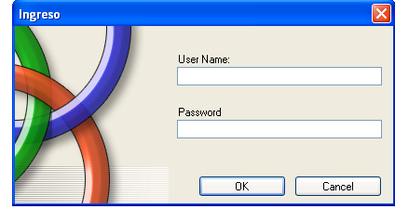

  - Menú principal.
El menú principal del sistema de Balanced Scorecard contiene tres opciones.
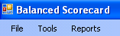

- File: Ingreso, modificación y eliminación de las perspectivas, objetivos estratégicos y los indicadores que maneja la empresa.
- Tools: El histórico de cada indicador y su respectivo gráfico, ilustra el estado de los indicadores.
- Reports: Consultas de los indicadores en forma general o por filtros.

  - File.
En el menú File encontramos la opción Open en la que podremos escoger entre:
- Perspective
- Objectives
- Indicators
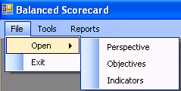

Y con la opción Exit podemos salir del sistema.

- Open - Perspective.
Se realiza el ingreso, modificación y eliminación de las perspectivas de la empresa.
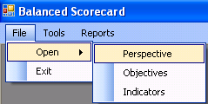

Con esta opción se muestra el formulario mostrado a continuación.
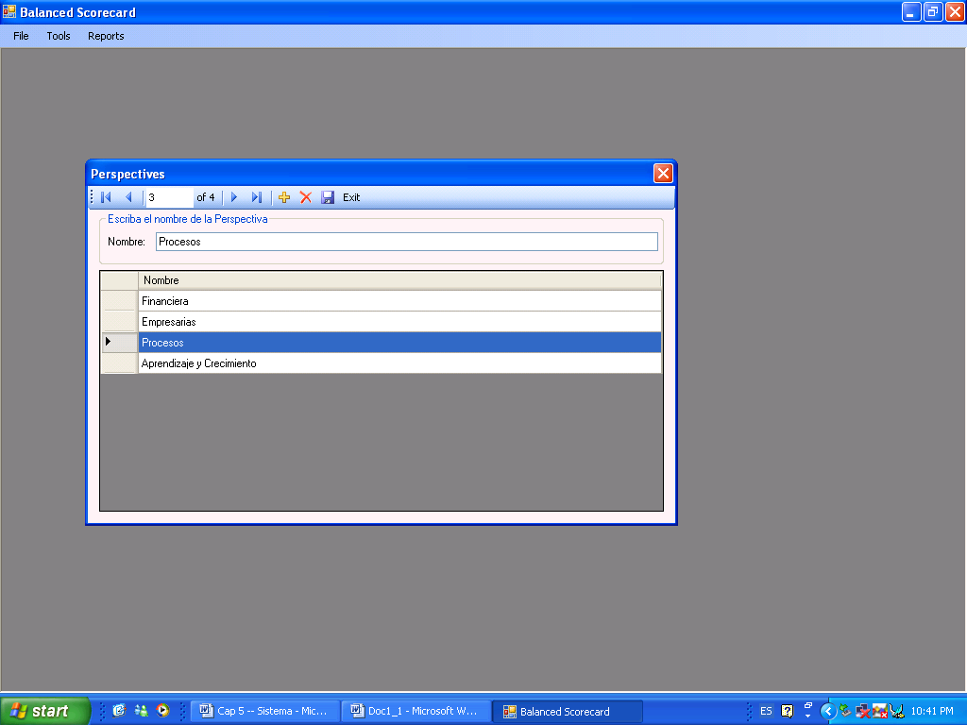
Los botones incluidos en este formulario funcionan de la siguiente manera:

Ir al primer registro
Ir al registro anterior
Ir al registro siguiente
Ir al último registro
Añadir una nueva perspectiva
Eliminar una perpectiva
Grabar los cambios realizados
Cerrar la ventana

- Open - Objectives.
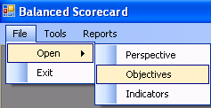

Al escoger esta opción desde el menú se muestra la siguiente pantalla, con este formulario pueden agregar, modificar y eliminar objetivos.

En la sección izquierda se tiene la selección de los objetivos por perspectivas y en la sección derecha se muestra la información correspondiente al objetivo seleccionado, el indicador, las unidades de medición, el valor base, el valor meta, la persona responsable del control del objetivo, los parámetros del indicador y la fórmula a utilizar para el cálculo del mismo.

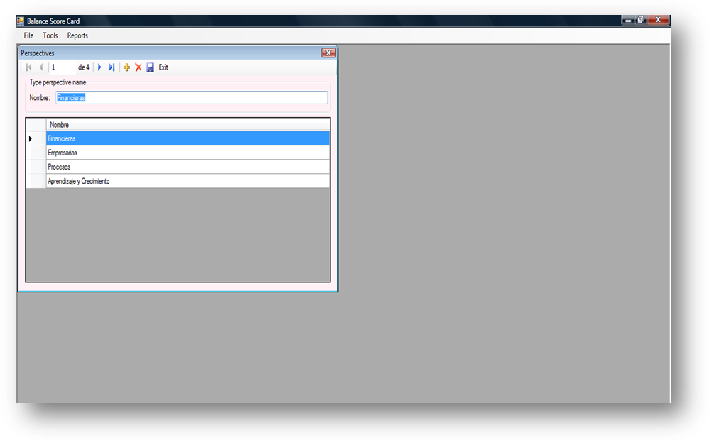
Grabar los cambios realizados.

Añadir un nuevo objetivo dentro de la perspectiva seleccionada.
Eliminar el objetivo seleccionado.
Cerrar la ventana.

Cuando se tenga seleccionado cierto objetivo, la información correspondiente a su indicador se la puede modificar, se realizan los cambios debidos y se hace click en el botón de Guardar.
- Open - Indicators.
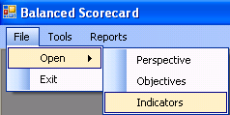

Al seleccionar la opción Indicators dentro del menú Open, aparece la ventana que se usa para el ingreso de los datos de cada indicador.

Del lado izquierdo se tiene la selección de los objetivos por perspectivas y la información corresóndiente a cada objetivo.

En la parte derecha tenemos el ingreso de los valores para cada uno de los parámetros a utilizar para el cálculo del indicador, seleccionando la campaña y el año al cual corresponde el valor ingresado, se observan los datos históricos y con la otra pestaña podemos ver el gráfico de los últimos doce valores de cada indicador, además para el valor que se calcule se muestra el color del semáforo correspondiente dependiendo de los valores base y meta que estén definidos.

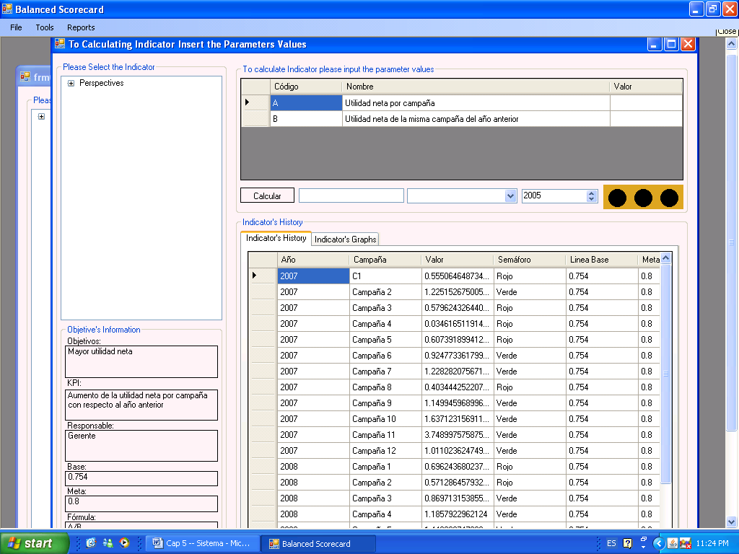 Permite calcular el valor del indicador mediante la fórmula definida, utilizando los valores de los parámetros que se hayan ingresado, a la vez muestra el color del semáforo.
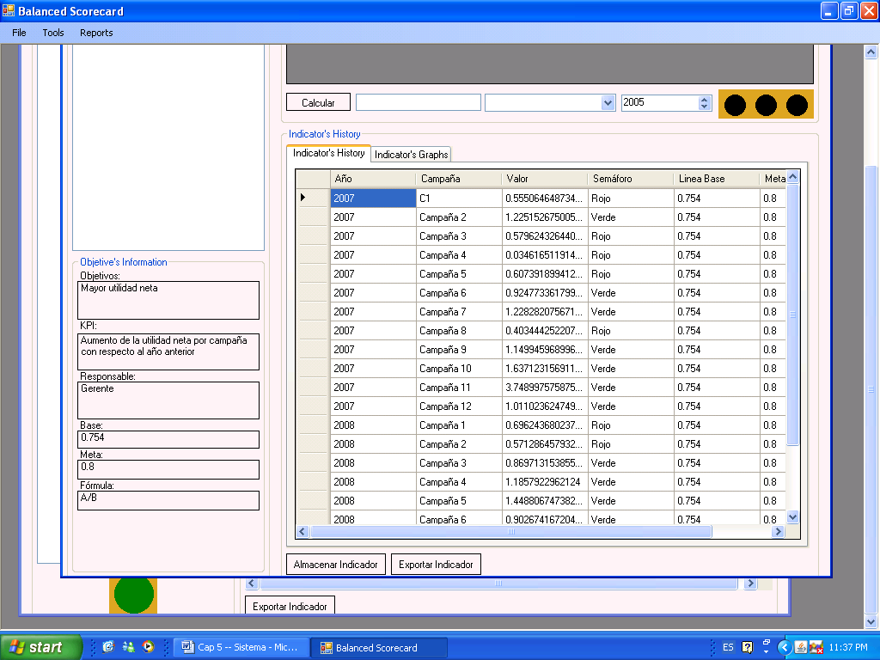 Cuando se haya calculado el indicador se puede almacenar este valor y que se mostrará en el histórico.
Con este botón se puede exportar todos los datos históricos del indicador.

A continuación se muestran las ventanas dadas con esta opción de menú.

- Tools - Indicators.
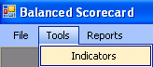

Al seleccionar esta opción del menú tendremos la pantalla con la se realizan consultas del histórico por cada objetivo, el gráfico de los datos y además el color del semáforo del último valor ingresado.

En la siguiente página se muestra la ventana que se visualiza al escoger esta opción del menú.

- Reports.
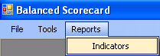

Al escoger esta opción podemos consultar todos los datos históricos dependiendo del filtro que definamos, estos filtros pueden se por perspectivas, objetivos, responsable, estado del indicador (semáforo), por campaña o por año.

A continuación mostramos una consulta realizadas de los indicadores que durante el año 2008 hayan tenido como resultado que el semáforo sea de color verde.

